Релігія, культ і сакральність жертви-«сотні» від Третього рейху 1933 року - до «укрорейха» 2014 року; порівняння та аналіз.
Частина 1. Третій рейх і «укрорейх»
Уроки історії допомагають нам зрозуміти глибинні механізми явищ, що відбуваються в суспільстві, і яка вивчила їх усвідомлює суть того, що відбувається, а володіє цими знаннями та навичками сам стає творцем подій. Знає ж стає рабом і жертвою маніпуляцій. Жахливий монстр – революція – керований і слухняний звір-пожирач – творіння світових будівельників.
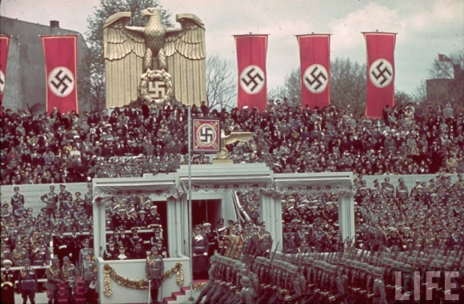
Слово «рейх», означає «землі, підлеглі однієї влади», зазвичай переводиться як «імперія», «царство». В історіографії під цією назвою фігурує нацистська Німеччина з тоталітарним режимом. Гітлерівці називали його «Тисячолітній рейх» – «Тисячолітнє царство»! В ту пору словосполучення «Третій рейх» – «Третє царство» містично сприймалося і асоціювалося зі словосполученням «нехай прийде Царство Твоє» з молитви «Отче наш». В цю назву було закладено самий сильний вплив на душу людини – релігійна мотивація, тепер вже – нової релігії Гітлера. Як у 30-х роках минулого сторіччя, так і на початку 21 століття творці «рейхів» чудово усвідомлювали й усвідомлюють силу впливу маніпуляцій на релігійному ґрунті. Тому доцільно розкривати дану тему паралельно, в порівнянні Німеччини 20 століття – і України 21 століття. Наприклад, порівняйте: «Deutschland über alles!» і «Україна понад усе!».
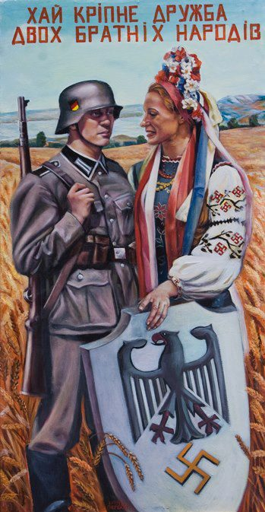

Віросповідання і релігійний світогляд А. Гітлера. Сучасні паралелі.

Гітлер був хрещений в Римсько-Католицької Церкви, але ще в дитинстві відійшов від релігії. З його книги «Майн Кампф» (Моя боротьба, 1924), яка стала програмним твором нацизму, видно, що в ті роки він не заперечував християнство. Але, хоча Гітлер і протиставляв атеїзму більшовиків власну віру в Бога, його релігійні ідеї істотно відрізнялися від християнства. Бог Гітлера – це не Бог Святого Письма. Гітлер вважав, що у кожної людини є відчуття Всемогутнього, Якого люди називають Богом і який являє собою пануванням законів природи у Всесвіті. Провидіння для Гітлера – синонім Бога. «Аненербе»* шукала в містичних культах підтвердження існування цього Провидіння, важливі рішення в рейху проводилися, узгоджуючи з астрологічним календарем Гітлера.
_____________________________
*Аненербе (ньому. Ahnenerbe — «Спадщина предків», повна назва — «Німецьке товариство з вивчення давньої германської історії та спадщини предків») — організація, що існувала в Німеччині в 1935-1945 роках, створена для вивчення традицій, історії та спадщини німецької раси з метою окультно-ідеологічного забезпечення функціонування державного апарату Третього рейху.
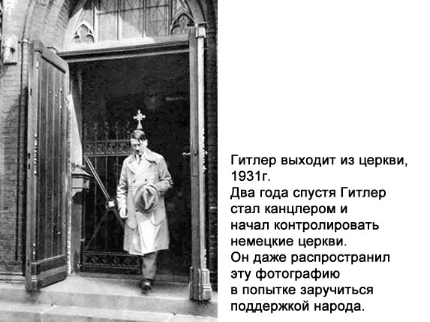
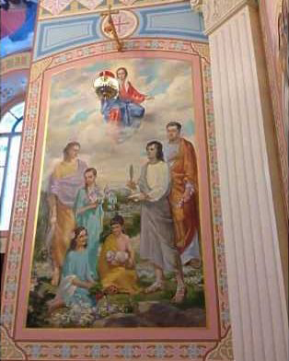
Президент України П. Порошенко пішов далі Гітлера: в домовій каплиці-храмі він зображений на іконі
У світогляді Гітлера 10 заповідей являють собою всього лише потребу людської душі. Вважаючи обґрунтованими нападки більшовиків на духовенство, Гітлер засуджував їх тільки за заперечення ідеї Вищої сили. «Галилеянина» Гітлер вважав арійцем – опозиціонером єврейства. Апостол Павло, на думку Гітлера, спотворив ідеї Христа і створив релігію, даючи помилкові принципи: співчуття, рівності людей і їх підпорядкування Богу. Вчення апостола Павла Гітлер порівнював з комунізмом.
У 1933 р. Гітлер переглянув своє ставлення до християнства і став оцінювати його вкрай негативно. Він називав шкідливим винаходом християнства «божевільну» концепцію життя, яка продовжується у потойбічному світі й із-за якої люди схильні нехтувати земним життям і її благами. Обовязок людей, вважав він, полягає в тому, щоб гідно жити на землі, відчувати радості земного життя, а не чекати справедливого воздаяння в житті майбутнім. Після благополучного завершення світової війни він мав намір з часом ліквідувати всі релігії.
Якщо проводити паралелі з хунтовским режимом у Києві, то можна знайти загальне: ненависть до реальної історії своєї країни і комунізму, відсутність співчуття до власного народу та формування в суспільстві ідеалу заможного життя («ЄС-щастя»). Втім, київський режим по жорстокості перевершив навіть Третій рейх, адже Гітлер не бомбив свої міста!!!
Ідеологія фашизму*
У Гітлера, під впливом Ніцше і Муссоліні, вибудувалася ціла світоглядна система, яка і стала втіленням ідеології націонал-соціалізму – фашизму
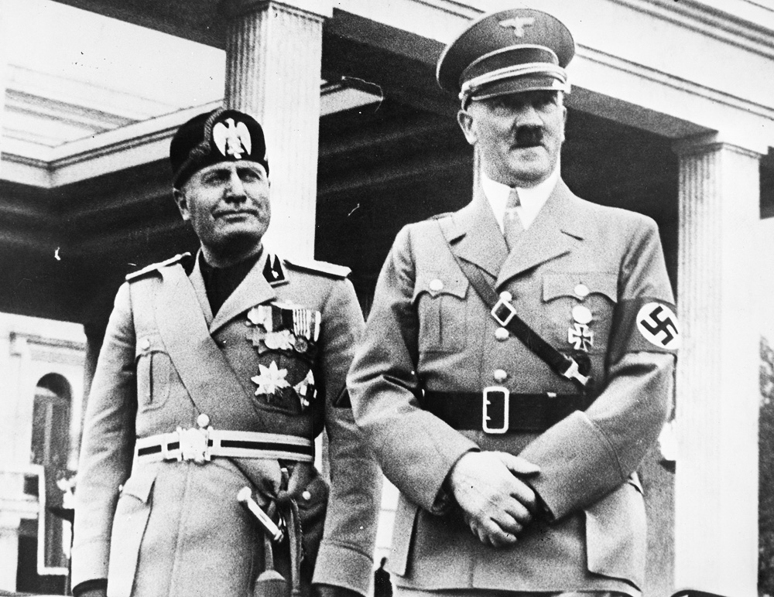
Гітлер і Муссоліні на тлі Храму пошани, де було перепоховання путчистів – сакральної жертви; р. Мюнхен
_______________________________
*Фашизм (італ. Fascismo, від fascio – «союз, пучок, зв'язка, об'єднання) – узагальнена назва вкрай правих політичних рухів, ідеологій і відповідна їй форма правління диктаторського типу, характерними ознаками яких називають мілітаристський націоналізм, антикомунізм і антилібералізм, ксенофобію, реваншизм і шовінізм, містичний вождізм, презирство до виборної демократії і лібералізму, віру в панування еліт і природну соціальну ієрархію, етатизм, в ряді випадків – синдикалізм, расизм і політику геноциду в поєднанні з цензурою і державною пропагандою (тобто все те, що ми зараз бачимо на Україні – Авт.).
В центрі такої ідеології стояв окультний антропотеизм з викривленим уявленням про Бога. Бог, за поданням Гітлера, по Своїй волі кидає людські маси на землю і надає кожній людині діяти заради власного спасіння. Тому тут, на землі, потрібен новий ідеал надлюдини-арійця, здатного створити сильне «Царство Рейха». «Аненербе» якраз і стала тим функціональним апаратом, що забезпечує досягнення поставленої мети створення Третього рейху.
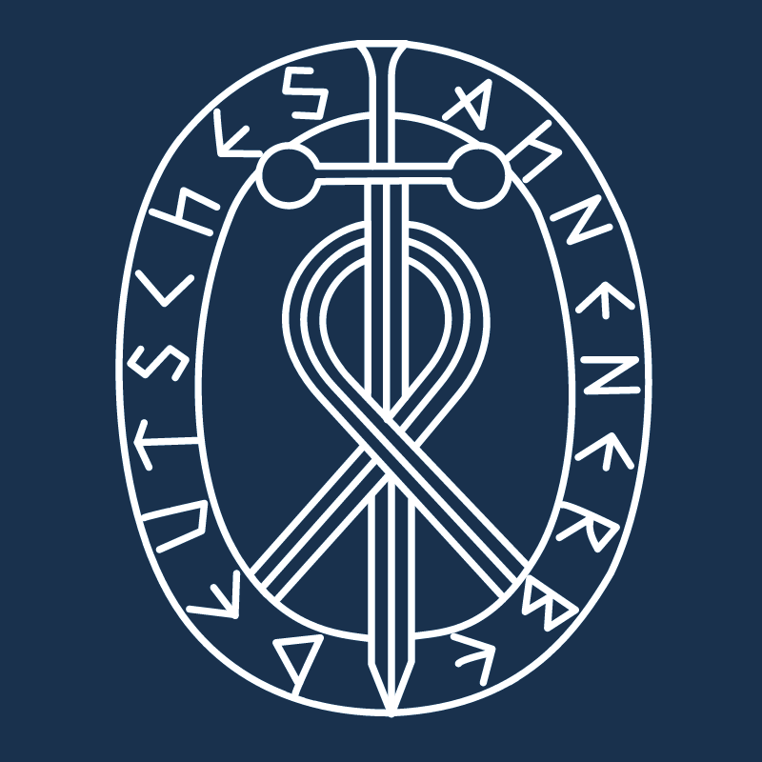
Символіка Аненербе
«Бог помер» – так висловився Фрідріх Вільгельм Ніцше*. Він помер і для Гітлера, але від Ніцше «народилася» «надлюдина».
____________________________
*Фрідріх Вільгельм Ніцше – відомий німецький мислитель, класичний філолог, композитор, поет, творець самобутнього філософського вчення, яке носить підкреслено неакадемічний характер. Фундаментальна концепція включає в себе особливі критерії оцінки дійсності, що поставили під сумнів базисні принципи діючих форм моралі, релігії, культури і суспільно-політичних відносин і, згодом, відобразилися у філософії життя. Позиціонував себе атеїстом. Як і багато відомих безбожники, Ніцше покінчив життя самогубством – під час психічного нападу, після «спілкування» з «надлюдиною», про видіннях якого він часто говорив.
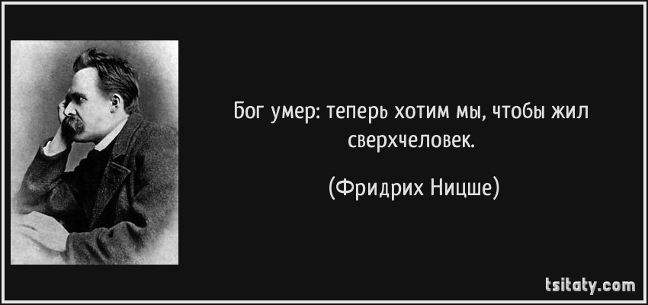
Космогонія такої релігії включає в себе наступні поняття: бог – Україна, віра в українство-фашизм, «евробожество» – це те, заради чого можна продати своє російське первородство, свою душу. Молитви і мантри цьому богу – «Україна понад усе!», «москалів на ножі», «москаляку на гіляку», «хто не скаче той москаль». Відповідно, біси в цій квазі-релігії – москалі і всі інакодумці (в тому числі багатомільйонний Донбас, «колорады», «сепары»). Путін (Путлер) – найголовніше антагоністичне божество, яке завжди винне у всіх бідах; йому також посилено читаються «молитви» – скиглення.
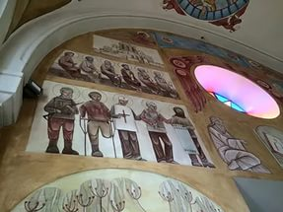
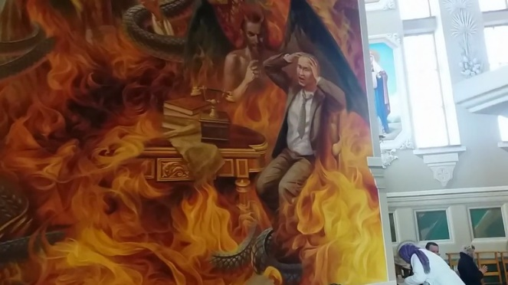
Пекло – це Росія. Рай – США і евросодом. Предтеча бога-України – Бандера. «Ікона» і «храм» – майдан; адже саме туди були спрямовані «молитви», з ним пов'язані надії про «еврощасливе» майбутнє. «Святі» цього бога – «небесна» сотня, сакральність смертей якої полягає в леміті на вбивство всіх інакомислячих, а також убиті атошники. «Свята» інквізиція бога-України – «АТО» і бандеризована СБУ. Верховні жерці – жиди-олігархи Порошенко і Коломойський; войовнича каста «укрорейха» – «Правий сектор». Замість хреста – фашистська свастика СС.
«Духовні батьки» і спонсори цієї антагоністичної антиросійської і антиправославної релігії – США і ЄС. Паства «бога» – зомбонаселение України – свідки майдану, чий культ – русофобія. «Духовне причастя» – пропаганда через «смрадоСМІ», обкурювання – «ладаном»-брехнею: «протоукри – це понадраса», «гряде єврощастя»... Обряди – це підскакування, носіння каструлі на голові, факельні ходи, підпалювання авиопокришок, виріщання речівок «укрорейха». Поняття гріха – все те що не вписується в цй світогляд. Не гріх і «святість» – творення «укрорейха», вступ до «раю» – ЄС, вбивство і знищення всього, що пов'язане з «пеклом» – Росією, навіть якщо це економіка власної країни, історія України та її населення.
Життя самого «укрорейха» – це постійна війна, випрошування кредитів і скавчання про їх прощення (це вже майже магічний обряд). Великий сенс і кульмінаційна ідея – щоб виповнилося «благовістя», «пророцтво» жерців – виявлення російських військ на Донбасі...
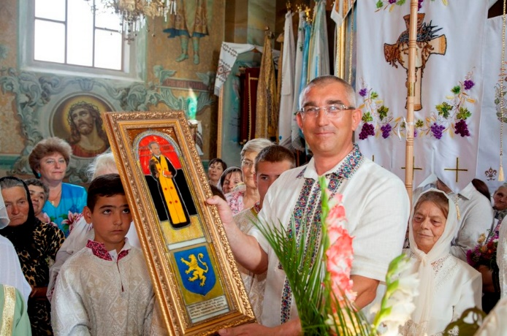
Ікона Бандери; з Козив Тернопільська область. УГКЦ пішли далі гитлеревцев, канонизируя фашистських діячів, під «святим» Бандерою зображена символіка дивізії СС Галичина
Як би саркастично, або з болем, або з подивом ми констатували ці факти, хоч віруючому, хоч атеїстові доведеться погодитися з тим, що вся система глибоко вибудувана і продумана. Вона цілеспрямовано і свідомо розрахована на релігійну рефлексію населення, на релігійну символіку та асоціацію з нею, підготовлена і втілена, підміняючи собою істинну релігію і Христа. Вона трансформує душу людини в недолюдка-антихриста, і це відбувається при формальному, або навіть щирому ходінні людей в храм з іменем Христа людина, тим не менш, виявляється в обіймах культової технології «бога» чи «рейху».
Результати впливу на душу людей такої релігії досить очевидні: війна, геноцид, братовбивство, розруха, смерть, брехня, безбожництво, «цінності» евросодома, самогубство.
Церковно-релігійна політика нацистів у 1930-х роках і повна аналогія з сучасної бандеро-фашистської хунтою на Україні
Після приходу до влади керівництво НСДАП змушене було рахуватися з найбільш впливовими в Німеччині Католицькою та протестантськими Церквами. Спроби включити їх в орбіту офіційної політики уніфікації, згідно з якою всі сфери суспільного життя Німеччини підлягали виконанню нової ідеології, супроводжувалися публічними заявами про те, що новий уряд ставить своєю метою створення сприятливих умов для релігійного життя.
Конфлікт, що виник у середовищі німецьких церков, лише частково був конфліктом між Гітлером і християнством. Його ретельно готували, формуючи громадську думку за допомогою маніпуляцій: підміняючи релігію християнства новою релігією – релігійним націоналізмом – тим самим Третім царством (Рейхом). Німецькі церкви добровільно взяли фашиський націоналізм того часу. І тільки менша частина пастви, і окремі сміливі пастирі заявляли протилежне.
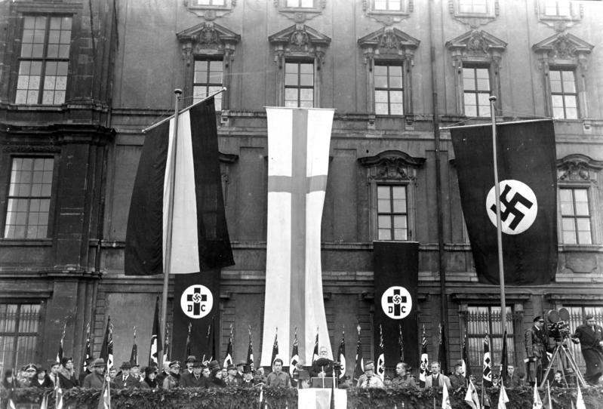
Символіка лютеран партії «Німецьких християн», виступає Людвіг Мюллер

У 1932 р. всередині Лютеранської церкви утворився пронацистскій рух «Німецькі християни». Перемігши на виборах, рух проголосив себе «Євангелічною церквою німецької нації», покликаної показати світу «німецького Христа деіудаізованної Церкви».
«Німецькі християни» завзято взялися за те, щоб церква відповідала запитам нацизму. Вони схвалили скасування влади окремих округів і об'єднання всіх протестантів в Церкву рейху як єдину і понаднаціональну Церква.
О, як це схоже на нинішню Україну: «Бог і Україна понад усе!», «дерусифіковані» і «декомунізовані» «церкви» УПЦ КП, УГКЦ, УАПЦ.
«Коричневий Собор»: протягом двох днів, 5 та 6 вересня 1933 р. у Берліні проводився старий Прусський Генеральний Синод. Делегації пасторів і служителів церкви прибували на нього в нацистській уніформі і використовували нацистське привітання.
Його учасники за підтримки нацистів затвердили Людвіга Мюллера як свого єпископа і схвалили те, що називалося «арійським пунктом». Згідно з ним люди з єврейською кров'ю не могли бути допущені до церковних кафедрах в Німеччині. Від усіх пасторів потрібно було підписатися під цією заявою і надавати «безумовну підтримку націонал-соціалістичному правлінні». Голос опозиції був заглушений криками.
Цей Собор, завдяки нацистській уніформі, в яку були одягнені делегати, відомий як «Коричневий Собор». Він не вимагав відставки існуючих пасторів єврейської крові, а тільки заявляв про те, що претенденти на посаду, що мають єврейське коріння, до служіння не можуть бути допущені. Відтепер всі пастори повинні були представляти докази свого арійського походження.
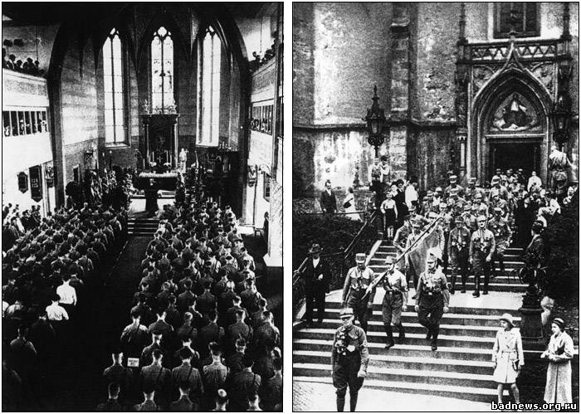
«Коричневий Собор» лютеран, пастирі одягнені в фашистську уніформу
Псевдохристиянська нордична міфологія і «арійський параграф» у расовому законодавстві «коричневого» Генерального Синоду викликав протести лютеран і пасторів. Створення «Надзвичайної пасторської ліги» поклало початок Евангелическому руху спротиву, після Синоду в Бармені 31 травня 1934 р. отримав назву Сповідувальна церква (нім. Bekennende Kirche). До Сповідувальної церкви, незважаючи на погрози переслідування, приєдналися 7 тисяч з 17 тисяч пасторів Німеччини. У другій половині 30-х рр. нацисти домоглися розколу в Сповідувальної церкви, яка проіснувала до краху рейху. О, як це схоже на церковні розколи в Україні зараз.
Ще більш вороже керівники НСДАП ставилися до католицизму. 20 липня 1933 р. за пропозицією Гітлера було укладено конкордат з Ватиканом, гарантував недоторканність католицької віри, збереження прав і привілеїв віруючих при виключенні політичного впливу Церкви. Хоч частина вищого духовенства католицької церкви зігували разом з фашистами, але їм це не допомогло. Незабаром почалася ліквідація католицьких громадських організацій, закриття парафіяльних шкіл, конфіскація церковної власності. Свідомих християн звільняли з державної служби, священнослужителів виганяли або обмежували у проповідницькій діяльності, католицька преса піддавалася цензурі. У 1935 р. на фальсифікованих процесах сотні священиків і монахів обвинувачувалися у контрабанді золота, у незаконних валютних операціях, в розпусті. У 1937 р. НСДАП офіційно оголосила про масовий вихід своїх членів і прихильників з Католицької Церкви.
Як уявляли собі Німеччину гітлерівське уряд, ясно зазначено в тридцяти пунктах програми «Національної Імперської Церкви» (НІЦН), написаної під час війни Розенбергом, відвертим язичником, який серед інших установ містив і «Представників Фюрера по Загальному Інтелектуальному та Філософського Утворення та Інструктажу Націонал-Соціалістів». Деякі з тридцяти пунктів досить виразні:
«1. Національна Імперська Церква Німеччини категорично стверджує своє виключне право і виняткову силу контролювати всі церкви в межах кордонів Рейху: вона оголошує їх національними церквами Німецької Імперії (аналог НІЦН на сучасній Україні – це УПЦ КП та УГКЦ, які повинні поглинути інші церкви – Авт.). <...>
3. В Національній Імперської Церкви Німеччини повинні виступати оратори Національного Рейху
4. Національна Імперська Церква Німеччини вимагає негайної зупинки публікації та поширення в Німеччині Біблії.
5. Національна Імперська Церква Німеччини заявляє, що для неї і, отже, для всієї німецької нації вирішено: книга фюрера «Майн Кампф» є найбільшим з усіх документів. Вона не тільки містить найбільше, але і наповнює чистою і правдивої етикою справжнє і майбутнє життя нашої нації.
6. Національна Імперська Церква Німеччини очищає свої вівтарі від всяких розп'ять, біблій та зображень святих (а на Україні очищають храми від «московських святих» - Авт.).
7. ... ліворуч від вівтаря повинен бути зображений меч.
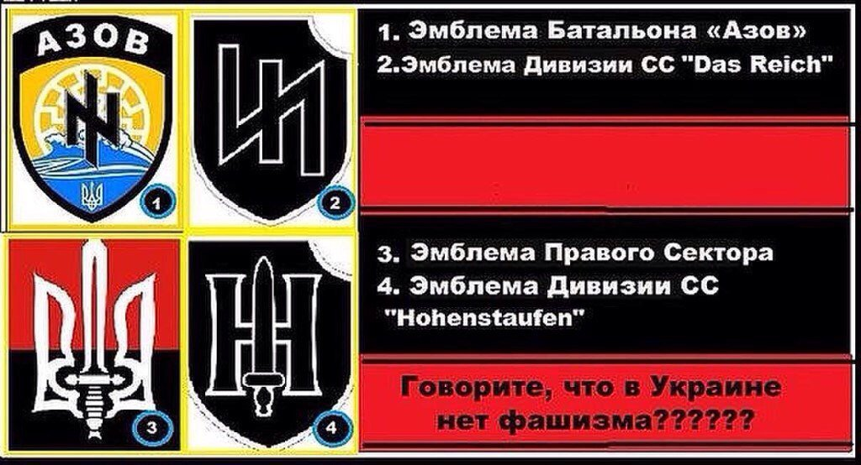
8. ...християнські хрести повинні бути прибрані з усіх церков, соборів, каплиць... вони повинні бути замінені єдиним непереможним символом, свастикою (ось чому зараз в Україні відбувається реабілітація Гітлера, його книги і фашистської символіки – Авт.).
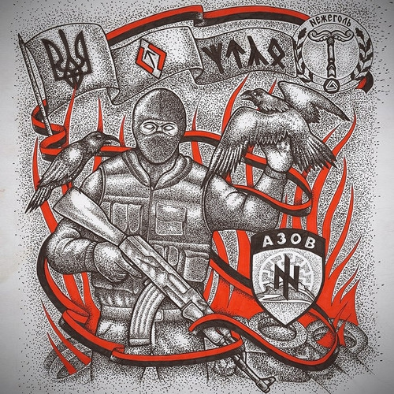
Дехристиянізація і фашизація України: на малюнку язичницька (руни) та фашистська символіка – образ патріота
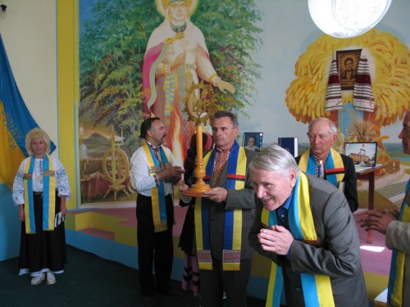
Представники української РУН-віри, ця течія відразу стала розвиватися після розвалу СРСР в Україні.
Певні сили в НСДАП проводили експерименти по дехристиянізації селянства шляхом впровадження язичницьких обрядів. Керівники нацистських організацій на селі отримували запрошення на антихристиянські зборів, потім було примушення до виходу з церковних громад. Свастика як язичницький символ, пов'язаний з культом сонця і вогню, знак перемоги і удачі, протиставлялася християнського хреста як символу приниження. Особлива увага приділялася антицерковному вихованню молоді в рядах гітлерюгенду (відео язичницької клятви батальйону «Азов» https://youtu.be/25eItdhyGoM).
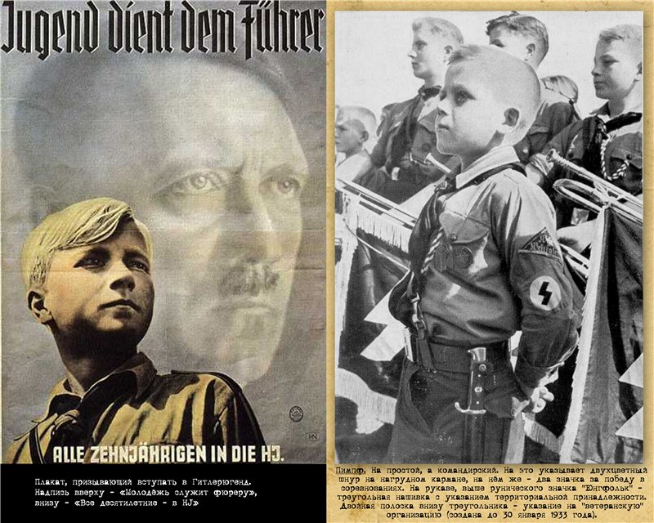
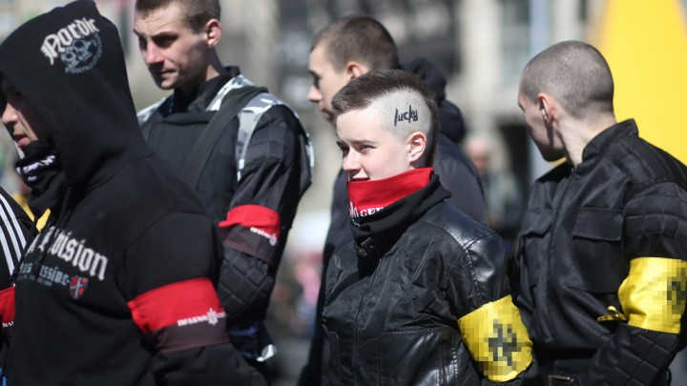
На світлинах: учасники німецького гітлерюгенду і українського «Правого сектору»
У 1935 р. Розенберг виступив з антикатолицьким листом «Про темних людей нашого часу», в 1937 р. – з антилютеранским листом «Протестантські паломники у Римі». Пізніше під його керівництвом був розроблений «План націонал-соціалістичної релігійної політики», розрахований на 25 років. Метою боротьби нацизму з Церквою проголошувалося створення обов'язкової для всіх громадян «державної релігії», релігії співтовариства повинні були слідувати «німецькому моральному та расовому почуттю», а традиції християнських конфесій поступово зникнути. Перевага віддавалася неоязыческому «німецько-нордичному релігійного руху», що ґрунтується на вільній від християнства релігії. Через 10 – 15 років рух повинно було отримати державне визнання. До цього часу вихована в нацистському дусі молодь змінить пов'язане з Церквою старше покоління.
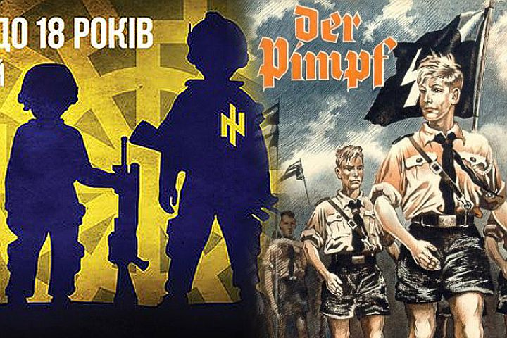
З 1939 р. у антицерковну боротьбу активно включилося Головне управління імперської безпеки (РСХА). Увійшло до його складу гестапо мало «церковний відділ», який здійснював нагляд за діяльністю релігійних організацій. Служби безпеки були націлені на руйнування церковних структур, «атомізацію» конфесій і тотальний контроль за всіма проявами релігійного життя.
Протести священиків проти зловживань влади кваліфікувалися як неприпустиме втручання у сферу політики, і незадоволені були репресовані (ті ж маніпуляції і та ж технологія зараз застосовуються проти Української Православної Церкви Московського Патріархату, яка на Україні виступає в ролі Католицької Церкви у фашистської Німеччини, заголовок: «Московський патріархат проти України» https://youtu.be/J9UeH9SGfWw, https://youtu.be/MSC9y_FM0qs. https://youtu.be/eOB7teZZQa4 ).
30 січня 1939 року Гітлер на засіданні рейхстагу заявив, що не може бути співчуття до переслідуваним служителям Церкви, так як вони виражають інтереси ворогів німецького панування (о, як це все індентично відбувається сьогодні на Україні!). Напередодні Другої світової війни багато священиків притягувалися до суду як державні зрадники за заклики до молитовного покаяння за минулі, справжні і майбутні гріхи свого народу. Велику роль повинні були зіграти публічні показові процеси проти церковників.
У 1941 р. секретним наказом партійної канцелярії гауляйтери конфісковували монастирську нерухомість: за півроку 120 монастирів перетворилися в будинку відпочинку для членів НСДАП. Опір гнанніх ченців було придушене репресіями: 418 священнослужителів відправили в концтабори. У травні-червні 1941 р. була заборонена майже вся церковна преса, включаючи теологічні журнали.
Були репресовані керівники руху Сповідувальної церкви і ревні пастирі Католицької Церкви. За роки війни було розглянуто близько 9 тисяч справ за звинуваченнями католиків в антидержавній діяльності, страчено і закатовано близько 4 тисяч отців (не рахуючи представників інших християнських конфесій). Тільки в спеціалізуваному на духовенстві концтаборі Дахау було 2720 священиків, з них 22 православних.
В Німеччині та в окупованих країнах Європи кінцевою метою було створення (після переможного закінчення війни) релігії, побудованої на принципах нацистської ідеології. Для її досягнення вживалися заходи щодо розколу та руйнації існуючих Церков. Ось чому зараз на Україні підтримуються різноманітні розколи та секти.
Частина 2. Аналог в «укрорейсі» культа сакральної жертви Третього рейху. У чому «небесность» та перевершеність «київської сотні»?
В Україні в 2014 р. не довелося винаходити «новий велосипед». У нацистській Німеччині був свій «майдан» і своя «небесна сотня». Щорічно 9 листопада в Третьому рейху з розмахом відзначалася річниця «національної революції» (революція гідності), яка відома під назвою «Пивний путч», або «Путч пивного залу» 1923 року.
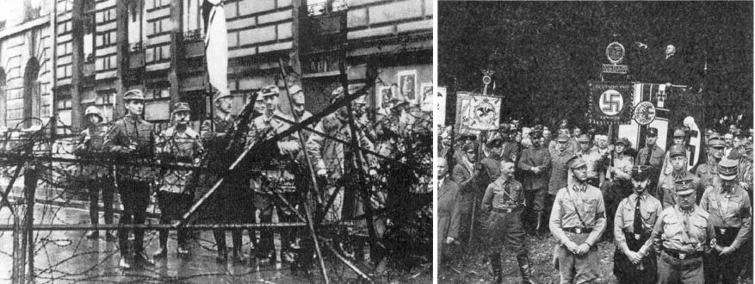
Учасники «Пивного путчу» – німецького «майдану»
____________________________
«Пивний путч» (відомий також як путч Гітлера і Людендорфа, нім. Hitler-Ludendorff-Putsch) – невдала спроба захоплення державної влади, розпочата Націонал-соціалістичною робочої партією на чолі з Гітлером і генералом Людендорфом 9 листопада 1923 року в Мюнхені. Гітлер у пивному залі почав свою промову з кухлем пива... (Тоді в зіткненнях з поліцією в Мюнхені загинули 16 людей, як би зараз сказали на Україні: «Вони гинули за нас! За краще майбутнє своїх дітей» – Авт.).
Загиблі в ході пивного «майдану» були оголошені офіційною пропагандою Третього рейху мучениками. Прапор, під яким вони йшли (за офіційною версією нацистів, на нього потрапили краплі крові «мучеників»), використовувався в подальшому в якості святині при освяченні партійних прапорів. В їх честь називали вулиці, заходи, топографічні об'єкти. В політичних промовах «пивна сотня» була сильним аргументом проти опонентів і піаром іделогів нацизму.
9 листопада 1935 року саркофаги з прахом 16 «мучеників» були перенесені на мюнхенську площу Кенігсплац. Тут для них був побудований пантеон у вигляді двох (північного і південного) Храмів пошани.
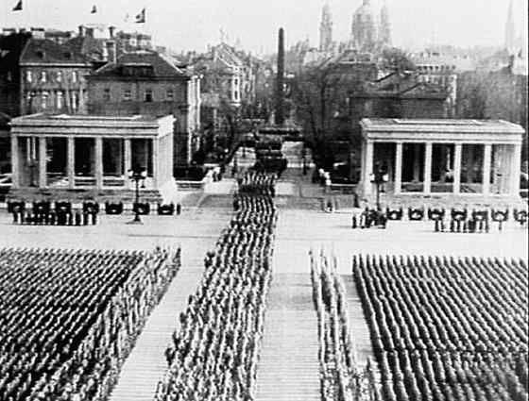
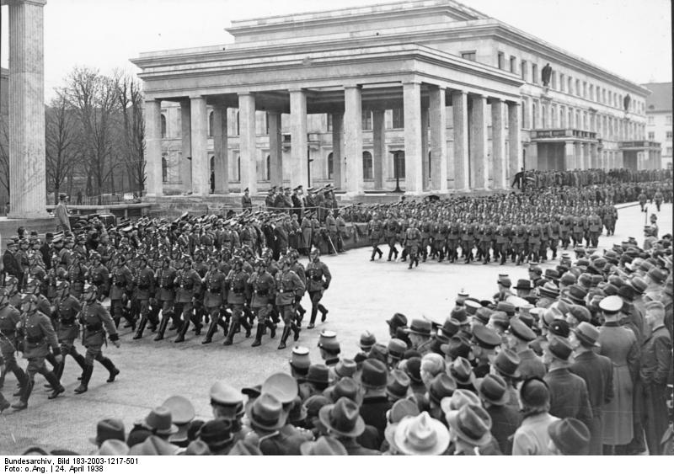
Храми пошани в честь сакральної жертви нацизму
З 1933 по 1944 рр. НСДАП щорічно відзначала в Мюнхені річницю свого «майдану» з обов'язковою участю Гітлера. Свято урочисто проводився у вигляді похоронної церемонії в стилі північних язичників. Список «мучеників» голосно зачитувався перед парадним строєм. У відповідь на це тисячі нацистів і підлітків з гітлерюгенду голосно хором вигукували «Тут!». Гітлер і заповів себе поховати в пантеоні мучеників національної революції. Після війни американці підірвали ці храми. Сьогодні від них залишилися лише зарослі плющем цоколі.
Основоположну роль у просуванні ідеології фашизму на Україні, – а з нею і братовбивства і геноциду, – зіграла сакральна жертва. Як стало відомо в ході розслідування, вбили «сотню» самі ж радикали – снайпери на чолі з греко-католицьким депутатом і нині спікером Верховної Ради України А. В. Парубієм.
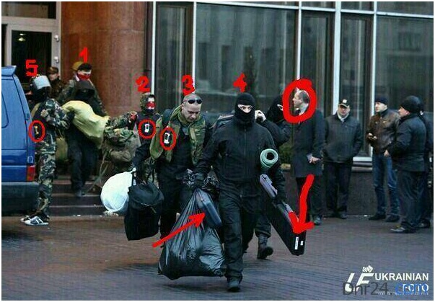
На фотографії періоду майдану обведений кружком греко-католицький депутат Верховної Ради Андрій Парубій. Стрілки вказують на футляри снайперських гвинтівок
Так в чому ж сакральність і перевага київської жертви, а також у чому її «небесность»? Це питання досить багатогранне і вимагає його розкриття в наступних аспектах: духовно-моральному, психологічному, політичному, духовно-історичному, економічному, магічниому, релігійному. Всі ці технології у різні часи не один раз відпрацьовувалися у багатьох народів, але більш глобально вони втілилися в Україні.
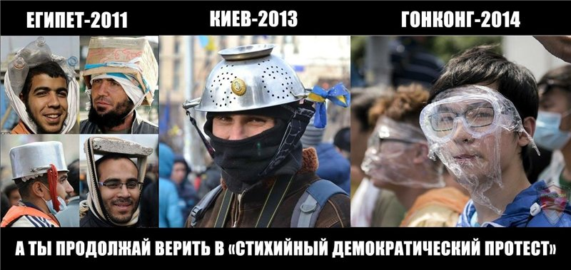
Лекала революцій були втілені у різних народів світу
Духовно-моральний аспект – це соборний цивілізаційний вибір учасниками майдану - ідеалу Євросоюзу з його високими соціальними стандартами (побутовий «рай» як сенс життя). Тобто практично люди гинули в ім'я культу Золотого Тільця в особі ЄС, за його демократично-сатанинські евросодомские цінності, легітимізацію евтаназії, проституції і наркотиків – адже це є умовами, висунутими «евроначальниками». Ідея «єврощастя» експортувалася як антагонистично житті з Росією, щоб легше було розв'язати війну, що і сталося в кінцевому результаті. А це є зрадою християнської Київської купелі Русі.
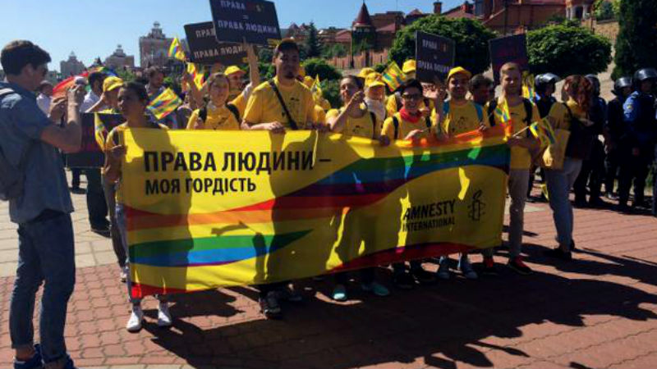
Евросодомские цінності і збочення – гордість «ЄС-щастя» для українців!
Психологічний аспект цієї жертви далеко не випадково полягає в конкретній назві – в цифрі «сотня», як психологічний бар'єр, подолання якого розв'язує руки, або надає широкі права на вбивство інакомислячих. Це зовсім не стихійна подія. Тут продумана і втілена чітка маніпуляція зі свідомістю, побудована на антагонізмі: «сотня» – герої, а всі, хто не згоден з майданом, – вороги, їх треба вбивати. Досягнення такої мети здійснюється з допомогою розчоловічення опонентів еволюційним шляхом: вороги – спочатку «титушки», потім «сепаратисти», потім «терористи-колорады», тобто це нелюдь і т. д., значить вбити їх – «святе діло».
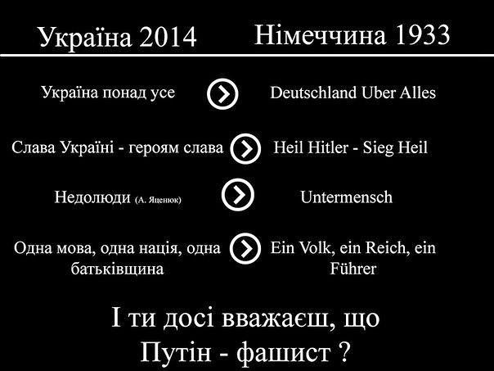
У психологичном плані вельме необхідна жертва мучеників, за яких потрібно мстити. Це патріотично і «морально» виправдано, «свято», отже, не гріх. Ось в цьому-то й полягає вся «небесность» «сотні». Зрадивши Христа і ставши сектою диявола, саме представники УГКЦ, УПЦ КП, УАПЦ не тільки агітували народ за вступ в ЄС – за «евросодомские цінності», але і найбільше виправдовували необхідність смертей на майдані і до цього підштовхували, благословляючи радикалів-фашистів на вбивства. Кардинал уніатів Любомир Гузар сказав на майдані: «Це природне право народу – взятися до зброї». А самозванний «патріарх» УПЦ КП, так званий Філарет, він же розстрига Міша Денисенко, закликав до вбивства жителів Донбасу.
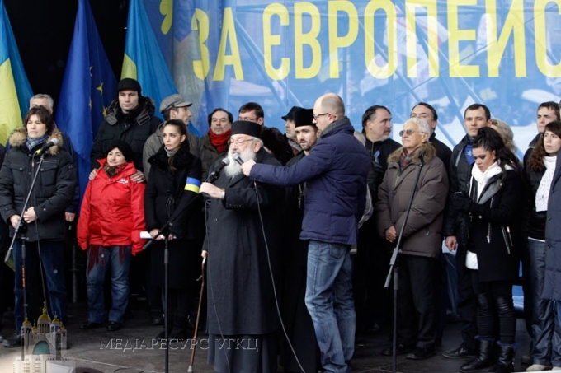
Релігійний ідеолог братовбивства екс-глава УГКЦ кардинал Любомир Гузар
Політичний аспект частково вже було висвітлено вище. Однозначно «небесна сотня» – це та чудова ширма, яка притягує до себе «патріотичне» увага, під прикриттям якої на Україні втілюється колонізаторська грабіжницька політика США. Слова про «небесної сотні» в устах «українських» політиків все частіше звучать як піар власної політичної кар'єри. З допомогою сакральності смертей в соціально-политичном поле створюється атмосфера русофобії, як частину геополітичного плану США з формування держави Україна в якості антирусского форпосту.
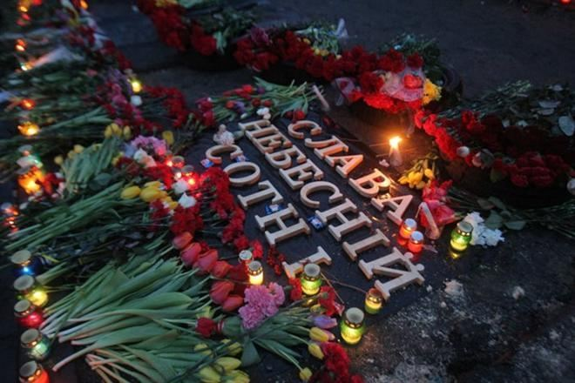
Культвация сакральної жертви – пам'ятники «Небесної» сотні встановлюються по всій країні, як метод розпалювання братоубийсва, русофобії
Доречно розглянути жертву «сотні» і у духовно-історичному аспекті.
«Сотня» виступає як печатка, як підтвердження того, що народ, який був охрещений святим князем Володимиром на Русі, вже не русь, а вже «окрайок» – українець. Майдан і його культова жертва – це підтвердження спотворення історичної справедливості, зради свого імені, даного при хрещенні – Свята Київська Русь. Це означає зрада свого християнського первородства в обмін на «євроюшку», на ситну, але антихристиянську Гейропу, – як і біблійний Ісав продав своє первородство за чечевичну юшку (Бут. 25:29-34). Але і ця «євроюшка», при такій явному зраді, не дісталася жителям України, і я навіть скажу, чому. Це не входило в плани ані ЄС, ані США. План був тільки один – русофобія, антиросійський форпост і війна, що вони успішно і втілили на Україні. А що залишилося для українців? Деградація і вимирання.
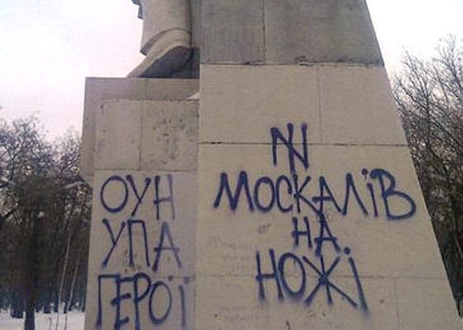
Русофобія на Україні – ідеологія держави
В економічному плані символ жертви «сотні» привчає народ до економії і жертовності заради майбутньої кращого життя в ЄС. У той же час відбувається грабіж країни тим же ЄС, її землі, лісів, ресурсів і т. д, через вимоги МВФ.
Розглянувши всі перераховані вище аспекти, переходимо до культової сакральної магічною жертви «Небесної сотні». Так, так, саме як до елементу магічного обряду (жертовного вбивства – жертвоприношення дияволу).
У багатьох магічних сатанинських обрядах і культах для виклику диявола і отримання від нього сили практикуються святотатство, блюзнірство, богохульство, глум святині. Саме це з механічно-кінетичної позиції є умовою розкриття простору для вторгнення і перебування диявольської сили, яка отримала свій ліміт на участь як у душі людини, так і на просторі держави. Як відомо, в цих обрядах використовуються не тільки християнські священні реліквії і артефакти для наруги, але і людські сакральні жертви. Досить простежити події революції в 1917-18 рр.: вбивство глави держави Помазаника Божого «кривавого» Царя, святого страстотерпця Миколи Другого, з його сім'єю і прислугою. Вбити главу держави – вбити державу. Але ось важливий факт: перед тим як розстріляти Царську Сім'ю в підвалі Іпатіївського будинку, там, на стінах підвалу були кров'ю намальовані ритуальні сатанинські знаки з образливими написами. Вбивство було культово-ритуальним. Країна занурилася в морок безбожництва і братовбивства. Подібне ми спостерігаємо і на Україні.
Коли я почув такі слова і вираження в ЗМІ як «кривава ялинка», «криваве Водохрещення», то охнув. Вам, читачу, це нічого не нагадує? Згадайте: «кривавий» Микола... Але тоді все ще тільки починалося. Для розв'язки братовбивства дияволу були потрібні набагато більші сакральні жертви, ніж «оніжедєті» під ялинкою, і така вельме потрібна жертва нашлась – «сотня» загиблих на майдані...
Їх смерть одразу перейшла в розряд політичного державного культу – пишні похорони, заклики в УКГЦ і УАПЦ, УПЦ КП навіть канонізувати загиблих. Чомусь замовчується факт того, що під час цих кривавих жертвоприношень і диявольського вбивства «сотні» на службі у організаторів майдану служила група магів і екстрасенсів.
Які ж були наслідки цього жертвоприношення сатані? Результат не змусив себе довго чекати: на Україні в перші ж дні нової майданної влади офіційно зареєстрували «Церква сатани» (https://youtu.be/QyjhZAE90-o )! А навіщо було потрібно ще цинічно афішувати це в ЗМІ? Я вже говорив і повторю: саме ці умови з механічно-кінетичної позиції розкривають магічне простір для вторгнення і перебування диявольської сили, яка отримала свій ліміт на участь як у душі людини, так і на географічному просторі держави.
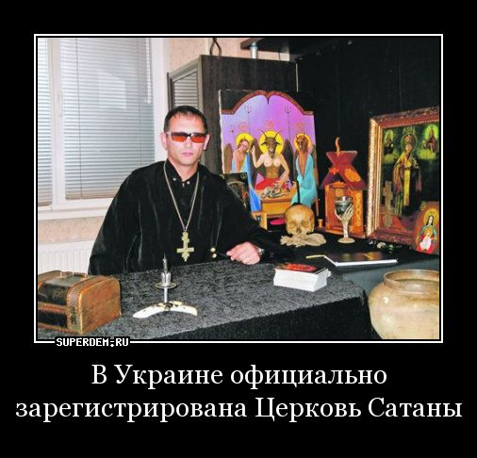
Церква сатани була відкрита на Україні після майдану в Черкаській області.
Релігійна маніпуляція і підміна віри в Христа в культі сакральної жертви
Щоб просування фашизму в християнський народ було успішним, в релігійну сферу традиційної релігії, в душу людини привноситься нова релігія. Використовуються ті ж методи, які були при Третьому рейху: бог –Україна, мученики цього «бога» - «небесна сотня».
Священики УГКЦ зібрали біографічний матеріал – «житія святих» для беатифікації учасників «сотні». А «єпископ» УАПЦ Іоан (Швець) вже виліпив в їх честь свій молитовний гімнографічне ваяння – «Акафіст небесній сотні». «Ікона»-триптих «Небесної сотні» написана уніатським художником Романом Бончуком, який отримав на це благословення кардинала УГКЦ Любомира Гузара. Автор коментує «ікону»: «Все це (сюжет «ікони» - майдан) відбувалося з Богом і змінило історію України!». «Ікона» символізує Небесні ворота і знаходиться в музеї «Небесної сотні» в м. Івано-Франківську.
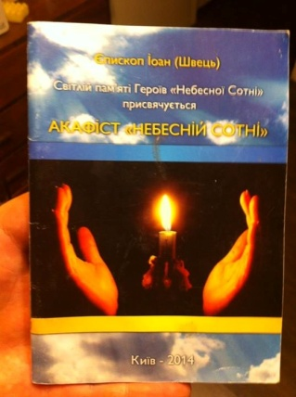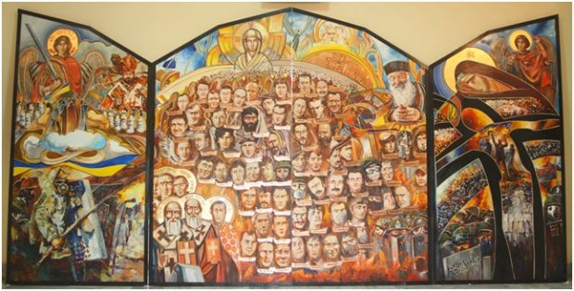
Уніатська «ікона»-триптих «Небесної сотні», написана грекокатолическим художником Романом Бончуком, якій отримав на це благословення кардинала УГКЦ Любомыра Гузара. Автор коментує «ікону»: «Все це (майдан) відбувалося з Богом і змінило історію України!». «Ікона» символізує Небесну браму, і перебувати в музеї «Небесної сотні» м. Івано-Франківськ
Коротко про сюжет: У центральній частині триптиха зображена «сотня». Для пропаганди греко-католиками інтернаціональної русофобії і додання їй «святості» убитий вірменин Огоян блюзнірськи зображується на платі – на прототипі ікони Спаса Нерукотворного. У деяких «святих» «сотні», відповідно греко-католицької святості, німби жовто-блакитні. У правому верхньому куті «ікони» зображений екс-глава УГКЦ Любомир Гузар, який закликав людей на майдані до кровопролиття і братовбивств. У лівій частині триптиха вгорі зображено чинний глава УГКЦ блаженніший Святослав Шевчук; йому та іншим «єпископам» УГКЦ належать слова: «На майдан людей вивів Святий Дух!». На «іконі» зображено, він благословляє озброєних бойовиків-вбивць. Не дивно, що храми РКЦ, УГКЦ, УПЦ КП під час майдану в Києві служили координаційними та перевалочними пунктами для радикалів-вбивць з числа пастви цих конфесій.
У правій частині стилізовано зображено (за задумом автора) розп'ятий Христос, в центрі Якого зображена «ПЕРЕМОГА» (перемога майдану). До якої саме «перемоги» довели фашисти-уніати Україну, тепер всім очевидно: братовбивство, геноцид, русофобія, розруха, втрата територій.
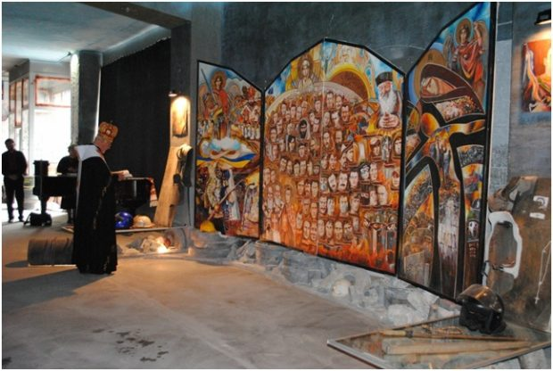
Освятили «ікону», а також старанно молилися перед «Святий сотнею» духовенство УГКЦ на чолі з «митрополитом» Володимиром (Вийтышином) Івано-Франківським

Про цю «ікону» з радістю повідомив журнал «Католицький оглядач» за 05.04. 2014 р. і всі єпархіальні сайти УГКЦ, УПЦ КП. Тепер у бандерівських «церков» є загальні «святі».
Дуже цікавий використаний в музеї «Небесної сотні» уніатський прийом, де поруч з портретом Папи Римського, котрий показує рукою знак «люкс», розмістили зображення озброєного бойовика-вбивці в масці, що посилює релігійну мотивацію до братовбивств. Наскільки таке сусідство імпонує голові католиків Папі – я думаю, його про це обов'язково запитали, якщо не сам він про це попросив...
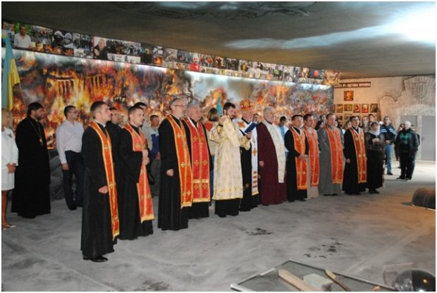
Портрет Папи Римського поруч із зображенням бойовика в масці; музей «Небесної сотні» в м. Івано-Франківську, де поруч з портретом Папи Римського показує рукою знак «люкс», розмістили картину озброєного бойовика-вбивці в масці. Що тим самим виправдовує і заохочує релігійну мотивацію в братовбивств
Переносячи політичні русофобські і антиправославні замовлення від «сильних світу цього» в духовне життя і практику віруючих, УГКЦ, УПЦ КП, УАПЦ перетворилися в секту диявола, повністю трансформуючи релігійну свідомість опікуваних. І причиною цього є єресь філетизму – зрада Євангельських істин в догоду етнічних і політичних ідей, в даному варіанті – на догоду фашизму та інтернаціональної русофобії.
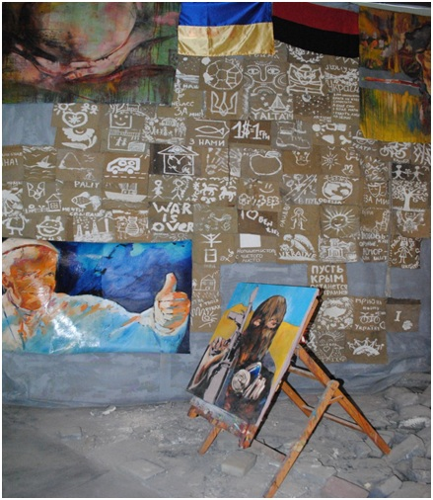
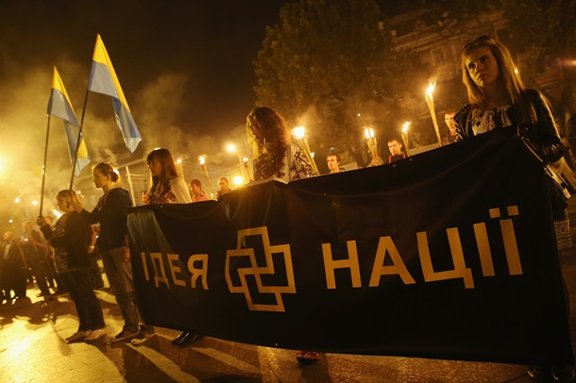
Фашизм – ідея нації
Майдан, сакральна «сотня» – зовсім не стихійні прояви демократії з трагічні наслідки, а цілком заплановані і контрольовані події. Були знову застосовані фашистські методи маніпуляцій, які трансформували душі людські, перетворюючи людей на фашистів.
Протоієрей Олег Трофімов, доктор богослов'я, магістр релігієзнавства і філософських наук
Теги: #Небесна_сотня, #Третій_Рейх, #Гітлер, #Порошенко, #УГКЦ, #уніати, #фашисти, #Україна #Укрорейх, #майдан, #глава_УГКЦ_Святослав_Шевчук, #Пивной_Путч, #Храм_пошани_Мюнхен, #Львів #АТО, #СС_Галичина, #русофобія, #сакральная_жертва, #Коричневий_собор, #Путін_в_пеклі, #братовбивство, #Івано-Франківськ, #ікона_Бандеры, #греко-католики, #кардинал_Любомир_Гузар, #Донбас,

